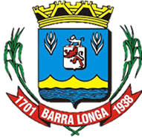
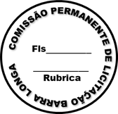
PREFEITURA MUNICIPAL DE BARRA LONGA
CNPJ 18.316.182/0001-70
Rodovia Edmundo Mariano da Costa Lanna,s/n Volta da Capela- Barra Longa/MG, CEP 35.447-000
Tel.: (31)3877-5282 e-mail: licitacao@barralonga.mg.gov.br

EXTRATO DE CONTRATO

Processo: nº 020/2025
Dispensa: nº 012/2025
Termo de Contrato: nº 154/2025

Objeto: Contratação de empresa para atualização do Cadastro Territorial Multifinalitário (CTM) do Município de Barra Longa/MG aplicando a gestão territorial com planos e ações de curto, médio e longo prazo.

Contratante: Prefeitura Municipal de Barra Longa/MG;

Contratada Interveniente: FUNDAÇÃO ARTISTICA, CULTURA E EDUCAÇÃO PARA A CIDADANIA DE VIÇOSA - FACEV – CNPJ 02.414.568/0001-84;

Vigência: 12/08/2025 a 12/08/2026;

Valor Global: R$ R$ 341.403,76 (trezento e quarenta e um mil, quatrocentos e três reais e setenta e seis centavos);

Assinatura: 12/08/2025.

Barra Longa, 12 de agosto de 2025.

Vitória Aparecida Martins Silva
Agente de Contratação

